Login vector icon | Free SVGLogin vector icon | Free SVG

Hier Dashboard öffnen oder **Alt+Q** drücken

Hier Dashboard öffnen  
 oder **Alt+Q** drücken

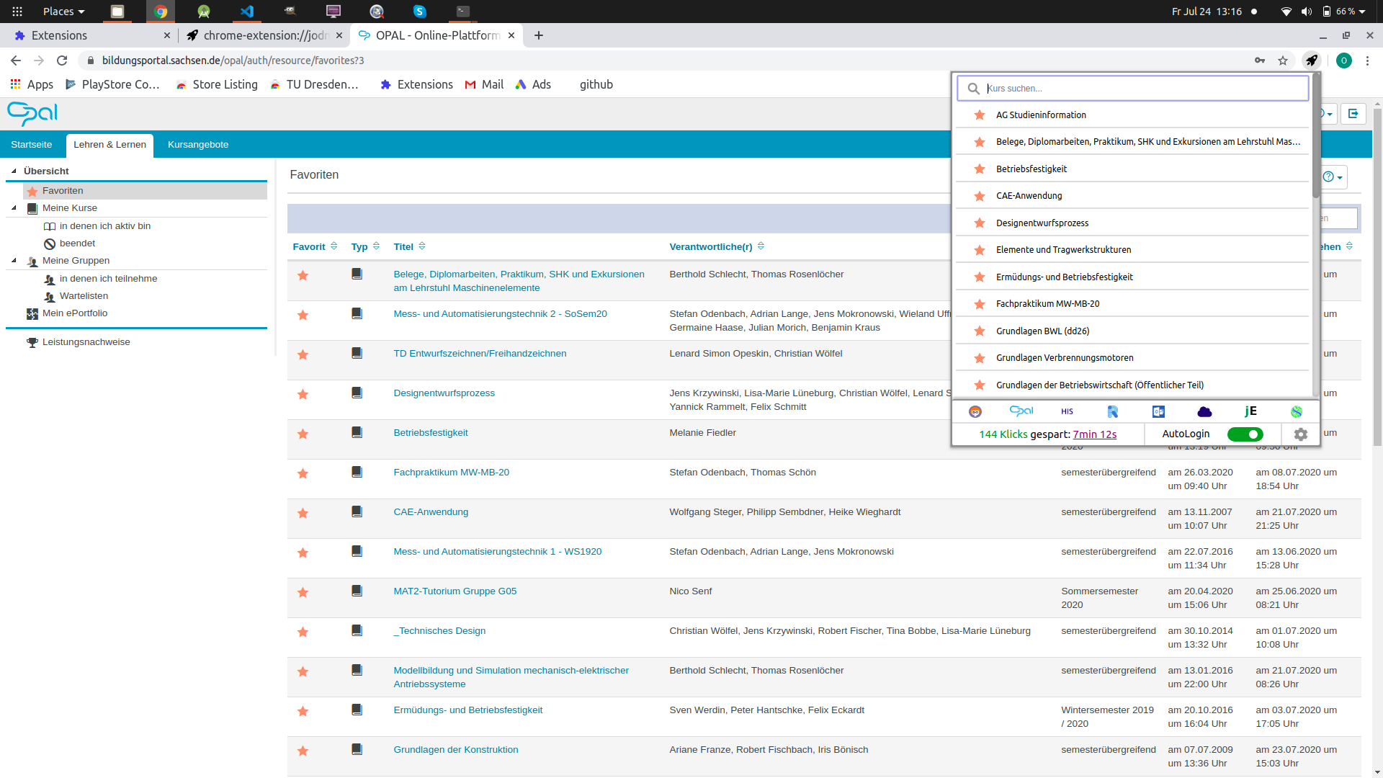

Ein Bild, das Screenshot enthält.

Deine Opal-Kurse

Einstellungen

**4.**

**3.**

**2.**

**1.**

Schnellzugriff

Dashboard öffnen